02-348 Шкода-706RTTN, Škoda-706RTTN 4х2 седельный тягач для междугородных перевозок, нагрузка на ССУ 8 тн, мест 2 и 1 спальное, вес: снаряженный 6.05 тн, полный 14.2 тн, автопоезда 25 тн, Škoda M634 210 лс, 76 км/час, LIAZ ЧССР 1969-81 г.
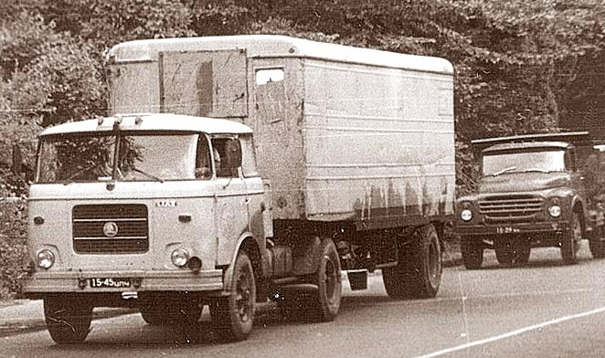

Насколько я понял, начиная с середины 1960-х годов, в СССР были поставлены три основные версии этой модели, хотя ни в одном доступном мне справочнике об этом не сказано. А вот на atchercules.ru/cs указано на три модификации двигателя, устанавливаемые на эти грузовики, (марки двигателя и года из др. источников): S706RT 160 л. с. 1960 г., М630 180 л. с. 1966 г. и М634 210 л. с. 1969 г. Что в общем-то совпадает по годам с изменениями передка и облицовки радиатора. Но не факт, да и дальнобойщик DraiverJM на rcforum.ru об этом не пишет, но с фотографией не поспоришь. Как говорил великий сатирик А. И. Райкин: «Дело ясное, что дело тёмное». Жаль, что в советское время не приветствовалось распространение информации об импортных машинах, особенно о тех, которые превосходили наши по эксплуатационным показателям.

Производитель: LIAZ Liberecke Automobilove Zavody, ЛИАЗ - Либерецкие автомобильные заводы, г. Мнихово Градиште, Яблонец на Нисе, Либерец, Чехословацкая Социалистическая Республика.
RTTN - rekonstruovaný, trambusový návěsový tahač.
Источник: dostavka99.ru
Литеры и их сочетание, после основного индекса модели 706 означают назначение автомобилей.
R - реконструированный автомобиль, то есть переработанный.
RT - реконструированный трамбус (по-чешский трамбус это грузовик с кабиной над двигателем).
MT - Модернизированный трамбус.
RTTN - реконструированный трамбус седельный тягач.
MTS - модернизированный трамбус самосвал.

Седельные тягачи Škoda-706RTTN с полуприцепами-рефрижераторами автосборочного завода Orličan в г. Хоцень (сначала N9CH, а далее Алка N12CH и N13CH) пришли на замену австрийским OAF с полуприцепами Tranberg и венгерским Csepel D450N с полуприцепами Csepel и Ikarus в середине 1960-х годов. Они предназначались для перевозки замороженных
или охлажденных продуктов питания, медикаментов и косметических средств, а также товаров, которые необходимо предохранять от мороза. Перевозка осуществлялась на полу или на подвесных подвижных крюках (грузоподъемность крюка 250 кг).
На стыке шестидесятых-семидесятых годов эти автопоезда эксплуатировались и в Совтрансавто на международных перевозках. Однако доля их в автопарке этого предприятия была не столь значительна. С 1968 года и по 1973 год основным, базовым седельным тягачом, работающим в Совтрансавто, был МАЗ-504. В 1973 году в его ряды пришла новая шведская машина Volvo F89, а ещё через некоторое время стали поступать седельные тягачи Mercedes-Benz L2232S.

https://atchercules.ru/cs/istoriya-marki-skoda-istoriya-marki-skoda-modelnyi-ryad-liaz.html (перевод): «Модель 706. Этот агрегат начал поставляться на советский рынок в 60-е годы. Основная конфигурация - рефрижераторный автопоезд. В отличие от местных моделей, 706 легче в эксплуатации и также адаптирован к суровым условиям.
Модификации 706:
706RTS, тип-самосвал;
706RTTN, седельный тягач;
Шасси 706RT, которое использовалось для производства автобусов, спецмашин и бортовых грузовиков.
Каждая модель выпускалась со 160-сильным двигателем. Чуть позже автомобили стали оснащаться дизельными двигателями с системой впрыска топлива. По мощности силовой агрегат делился на несколько типов: 160, 180 и 210 л. с.
Škoda Liaz завершила свой путь в 1985 году. Его заменил Liaz 100. История закончилась в конце 90-х г. Распад СССР и невозможность конкурировать с более продвинутыми аналогами привели компанию к серьезным финансовым проблемам. Завод, обанкротившись, свернул производство, но навсегда оставил след в истории европейского и отечественного машиностроения.»

Интересна информация дальнобойщика Юрия Сергеевича, DraiverJM на rcforum.ru
«Шкоды 706RTTN с Алками №12 поставлялась вплоть до 1981 года, без заметных заводских модернизаций. С 1981 года начали приходить седельные тягачи LIAZ 100.42 и полуприцепы-рефрижераторы Orličan N13CH.»
И еще:
«В начале семидесятых было разработано новое семейство. Эти автомобили получили новую марку LIAZ, без упоминания о Škoda (хотя завод LIAZ и стал самостоятельным еще в 1953 году, он еще 20 лет выпускал грузовики с логотипом Škoda). Первыми в серию пошли в 1974 г грузовые автомобили LIAZ 100.05 и седельные тягачи LIAZ 100.45. Начало производства LIAZ 100 не привело к немедленным закупкам. Вероятно, сыграл роль консерватизм советских эксплуатационников, предпочитавших хоть и устаревшую, но надёжную и хорошо освоенную модель. Первые автомобили LIAZ были поставлены в СССР только в начале восьмидесятых. Это были автопоезда в составе седельных тягачей LIAZ 100.42 и полуприцепов-рефрижераторов Orličan N13CH. После длительных испытаний наконец было принято решение о закупке, и с 1982 г тягачи LIAZ начали поступать в СССР. Основную массу поставок составляли седельные тягачи LIAZ 100 модификаций 42, 45 и 47, работавшие с полуприцепами-рефрижераторами N13CH, позже - N14CH, а также 55 Turbo для международных перевозок.
С началом производства LIAZ 110 поставки продолжились. Как и в случае с LIAZ 100, поставлялись седельные тягачи для работы с полуприцепами-рефрижераторами Orličan. В меньшем количестве поставлялись седельные тягачи LIAZ 110.551 для дальних и международных перевозок.
С распадом соцлагеря и разделением Чехословакии LIAZ вошёл в полосу кризиса. По сравнению с западноевропейскими грузовиками, LIAZ проигрывали практически по всем параметрам. Советские закупки прекратились, а именно они составляли основную массу поставок автомобилей LIAZ. Уже поставленные в СССР автомобили оставались в эксплуатации недолго – недостаток запчастей привёл к их быстрому уходу со сцены.»

